

ACTIVIDAD
EL VASALLAJE

En la sociedad feudal no existían leyes comunes. Sólo valían las relaciones que se establecían de persona a persona. En esas relaciones, en general, los más fuertes obtenían la fidelidad de los más débiles a cambio de protección. Estas relaciones llamadas feudales se sellaban mediante una ceremonia en donde se establecía un compromiso de fidelidad mutua y se reconocían obligaciones reciprocas entre un señor feudal y un vasallo.

De acuerdo a la información anterior complete la siguiente imagen, indicando en los recuadros a quién corresponde cada figura y a qué obligación se hace referencia. Para esto guíese con la información adjunta.

      - Otorgar alimentación.
- Defensa judicial.
- Ayuda militar: defensa de las fronteras, formar parte de su ejército.
- Ayuda financiera: pagar rescate, ayuda en situaciones familiares del señor.
- Consejo: asesoría en la administración de justicia, en la toma de decisiones.
- Protección militar.

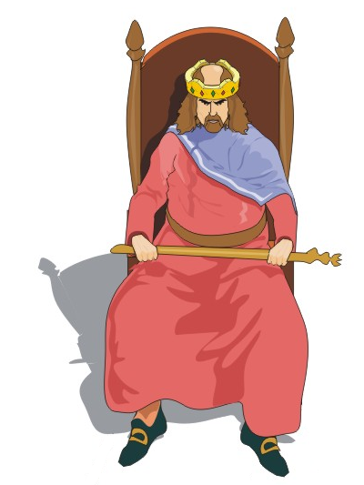





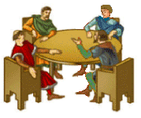

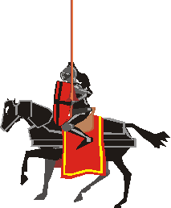





Complete el siguiente esquema identificando qué palabra debe encabezar la flecha central y cuáles los recuadros en blanco.

SEÑOR FEUDAL
VASALLO

FIDELIDAD - TRABAJO – PROTECCIÓN

Lea con atención el siguiente texto y responda las preguntas que se señalan a continuación.

Homenaje y Fidelidad en el siglo XII
"...En primer lugar cumplieron los homenajes de la manera siguiente: el conde pidió (al futuro vasallo), si deseaba convertirse sin reservas en su hombre y este respondió: "así lo quiero". Luego sus manos unidas a las del conde que las estrechó se aliaron mediante un beso".
En segundo lugar, aquél que rindió un homenaje comprometió su fe en estos términos: "prometo por mí ser fiel a partir de este instante, al conde Guillermo y guardarle ante todos y totalmente mi homenaje de buena fe y malicia". En tercer lugar, juró sobre reliquias de los santos. Enseguida con la vara que tenía en la mano el conde les dio la investidura a todos aquellos que mediante este pacto le habían prometido seguridad, hecho homenajes y prestado juramento.

(Fuente: Poblete, Olga (1973): Documentos para el estudio de la Historia Universal. Santiago de Chile: Editorial Nascimento. P.20)

- ¿Qué relación queda establecida en el relato anterior?

- ¿En qué consistía el Homenaje?

- Un contrato es un acuerdo entre dos o más personas que puede ser verbal o escrito y en el cual se comprometen a algo con la intención de cumplir. De acuerdo a esta información, ¿por qué se puede afirmar que esta ceremonia constituía un contrato?

Elaborado por: Nelly Musalem C.

